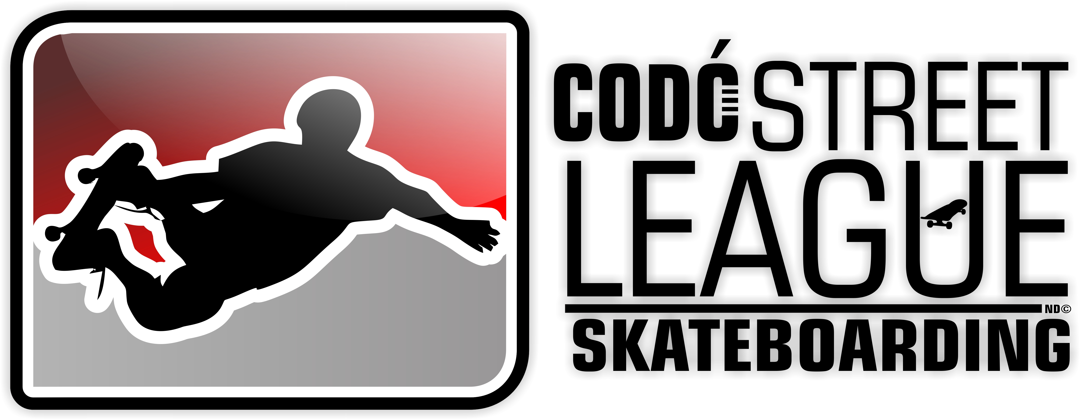 o campeonato

Iniciante e Médio
- 06 Baterias com todos os Skatistas.
- Cada Skatista fará uma volta de 40sec em cada bateria o que resultará em uma pontuação de 0 a 10 pts.
Eliminatória
De acordo com a Classificação a partir da 3º bateria os 3 (três) últimos colocados vão sendo desqualificados. Até restarem 03 competidores.
Finais
- 03 Baterias com todos os skatistas
- Cada um dos 03 (três) skatistas terá 60sec em cada volta resultando em pontuações de 0 a 10
- Ao final de cada Bateria vai definido-se o Campeão, Vice Campeão e Terceiro Lugar.

disciplina

1. Todos os skatistas deverão liberar a área de competição ao término de cada bateria de aquecimento, assim que solicitados para isso, ou haverá advertência. Na reincidência, o skatista fica suspenso do evento;
2. Invasão da área de organização ou de julgamento haverá advertência. Na reincidência, o skatista fica suspenso do evento
3. Todo skatista que venha a causar danos ou destruição intencional, danos à propriedade alheia ou danos à imagem do skate, será punido com suspensão dos Eventos Street League.

Infrações e Penalidades

- Uso de bebida alcóolica e ou entorpecentes na área de competição e proximidades: suspensão do atleta no evento e perda dos pontos:
- Agressão física aos Juízes ou membros da organização: suspensão automática do campeonato;
- Gestos de insultos aos Juízes ou membros da organização: Advertência e na reincidência, suspensão;
- Ofensas verbais aos Juízes ou superiores: Advertência e na reincidência;
- Rasgar ou rasurar papeletas técnicas: Suspensão;
- Jogar lixo ou qualquer tipo de objeto na área de competição: advertência e na reincidência, suspensão;
- Ofensas verbais na área do evento: Advertência e na reincidência, suspensão:
- Ofensas à imprensa: Advertência e na reincidência, suspensão;
- Agressão física à imprensa: Suspensão automática do Evento

